Technická specifikace

Modernizace a rozšíření Záchranné stanice pro živočichy Huslík

Technické vybavení záchranné stanice

Položka č.1 | Počet kusů: 1 | Kompostér

Kompostér na bioodpad
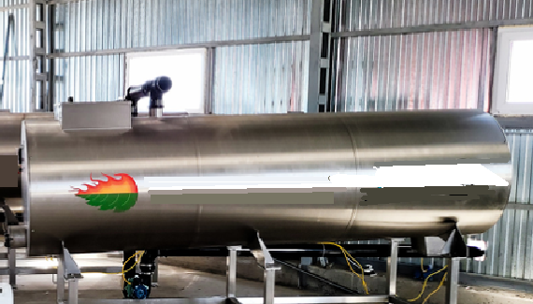
Obrázek je pouze ilustrační

- Požadavky na elektriku: 230 V, 1 fáze, motor celkem max. 2,5 kW
- Umí zpracovat následující materiály: kuchyňské odpady, zelený odpad, zvířecí hnůj vč. podestýlky, jemně nadrcené kompostovatelné nádobí
- bez potřeby zdroje vody
- kapacita minimálně: 200 litrů denně (z toho polovinu tvoří uhlíkatý materiál)

Odůvodnění potřebnosti:
V rámci provozu záchranné stanice dochází k nadprodukci organického materiálu (podestýlka zvířat, exkrementy, krmné suroviny živočišného i rostlinného původu, gastroodpad ze zpracování potravy), v současné době odpad skládkujeme a následně převážíme. Navrhovaná řešení jsou výsledkem analýzy odpadového hospodářství a případové studie přímo pro Huslík. Bohužel nemámě vhodné prostředí ke skládkování a rádi bychom šli příkladem i v případě odpadové hospodářství. Kompostér umožní více jak 85% odpadu ze záchranné stanice kompostovat a tím uzavírat cirkulaci odpadů v našem provozu. Navíc je kompostování uhlíkově negativní, neboť váže uhlík do půdy.

Položka č.2 | Počet kusů: 5 | Elektrický kompostér na živočišné zbytky
Elektrický kompostér na živočišné zbytky
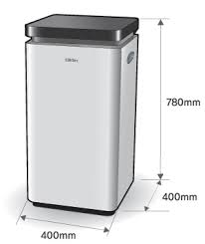
Obrázek je pouze ilustrační
- do 24 hodin zredukuje objem substrátu až o 90%
- objem kompostovacího materiálu minimálně 5 kg denně
- hotový organický produkt již druhý den- nepotřebuje zdroj vody
- vysoké teploty uvnitř kompostéru zamezují vzniku patogenů a dalších nežádoucích organismů
- výsledný organický produkt můžete v případě potřeby registrovat jako organické hnojivo
Technické specifikace:
Rozměry: min 750 mm (výška) x min 380 mm (hloubka)x min 380 mm (šířka)
Instalace - odpad: nevyžaduje připojení ke zdroji vody, pouze zajistit odvod CO₂ a vodní páry -110mm
Napětí: jedna fáze, 110-240 V, 50/60 Hz (všechna napětí a frekvence budou podporována)
Max. výkon: 2,1 kW, předpokládaná spotřeba el. energie: 310-944 kWh/měsíc
Odůvodnění potřebnosti: Navrhovaná řešení jsou výsledkem analýzy odpadového hospodářství a případové studie přímo pro Huslík. V rámci provozu záchranné stanice dochází k produkci organických zbytků živočišného původu (zbytky krmných surovin), tyto zbytky nemohou být kompostovány ve velkokapacitním zařízení bez ohřevu. Proto je potřeba doplnit velkoobjemový kompostér menším a elektrickým dohřevem.

Položka č.3 | Počet kusů: 1 | Mrazící místnost
¨
Mrazící místnost
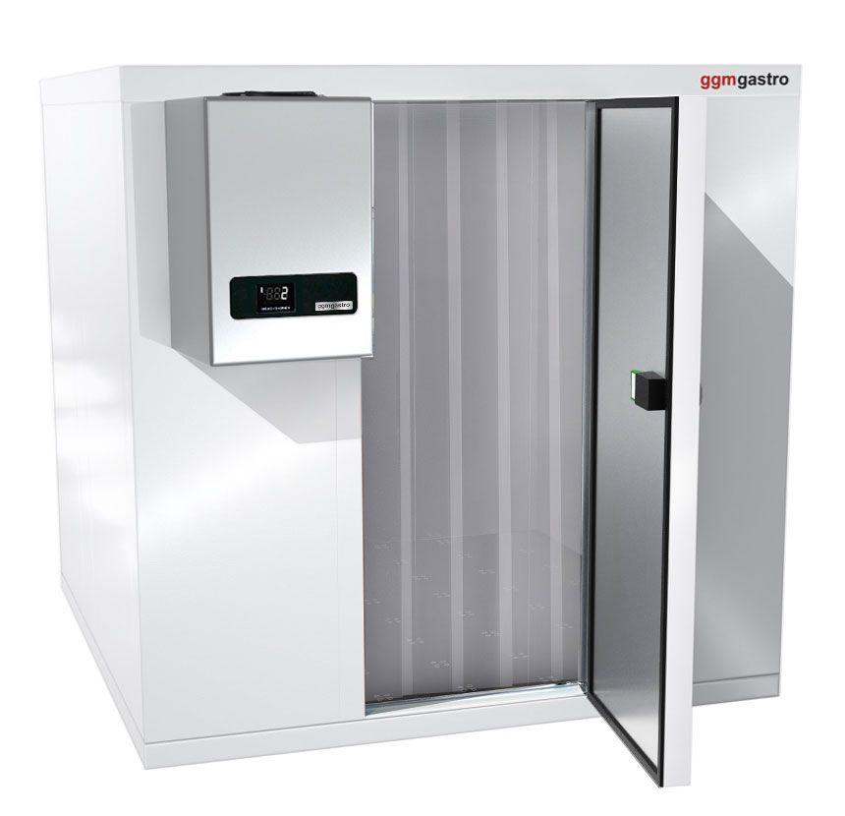
Obrázek je pouze ilustrační

Parametry produktu:
Rozměry
- Vnější rozměry š x h x v: 3350 x 3350 x 2190 mm
- Objem místnosti: 19,35 m²
Konstrukce stěny
- Pur panel minimálně 100 mm

Odůvodnění potřebnosti: V současné chvílí se uchování krmných surovin pro zvířata řeší pultovými či stojacími mrazáky. Bohužel jejich kapacita je nedostatečná, zároveň je zde náročný způsob kategorizace a následné distribuce do oběhu.

Položka č.4 | Počet kusů: 2 | Lednice
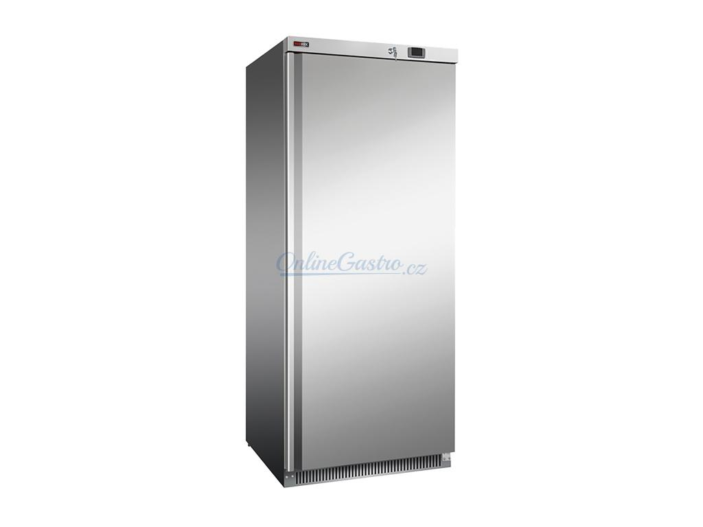
Obrázek je pouze ilustrační

Parametry produktu:
- Materiál – nerezová ocel
- Kapacita: minimální kapacity je 500 l
Odůvodnění potřebnosti: V současné chvílí se uchování krmných surovin pro zvířata řeší volně stojícími běžnými lednicemi. V současné chvíli jsou již lednice ve špatném technickém stavu, povrchy se špatně udržují.

Položka č.5 | Počet kusů: 50 | Přepravka
¨
Přepravka
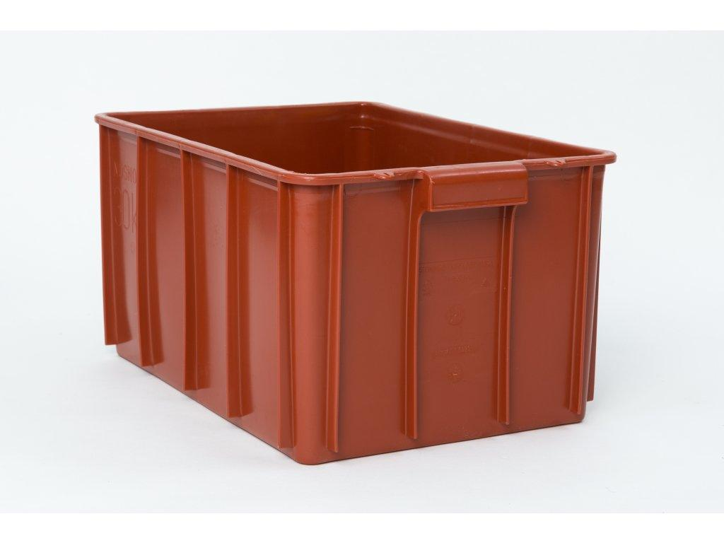
Parametry produktu:
Hmotnost: 2.7 kg
Rozměry: 600x400x300 mm
Nosnost: 30 kg

Odůvodnění potřebnosti: Systém ukládání surovin do přepravek umožňuje efektivní skladování surovin v mrazicích a chladících místnostech či lednicích.

Položka č.6 | Počet kusů: 3 | Počítač - notebook
¨
Notebook
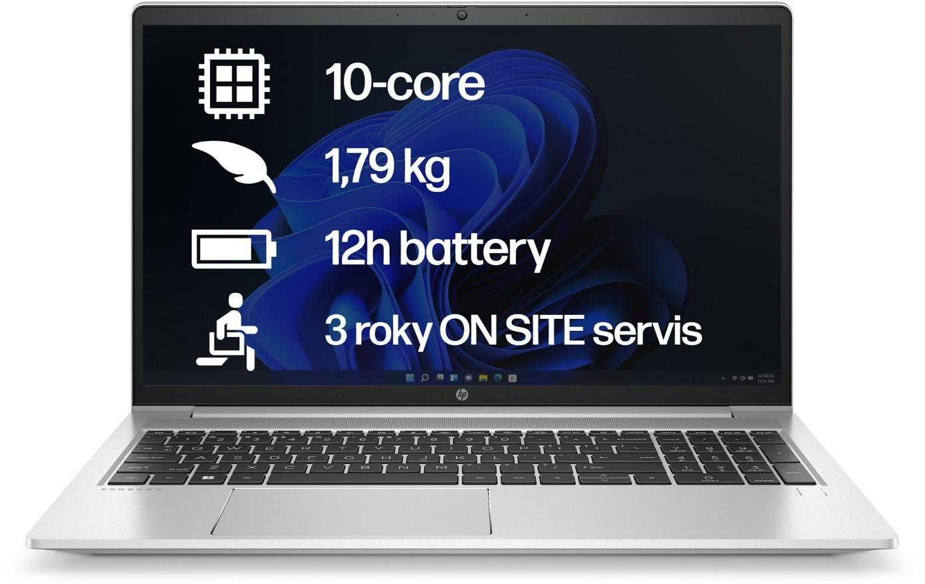
Obrázek je pouze ilustrační
Parametry produktu:
- Minimálně 8 Gb RAM
- Minimálně 512 GB SSD
- Displej matný, velikost 14-16 palců
- Výdrž na baterii: 8 hodin
Odůvodnění potřebnosti: Administrativní práce, vyúčtování grantových žádostí, komunikace s dárci, spravování evidence živočichů, práce na sociálních sítích, účetnictví atd.

Položka č.7 | Počet kusů: 1 | Tiskárna
¨
Tiskárna
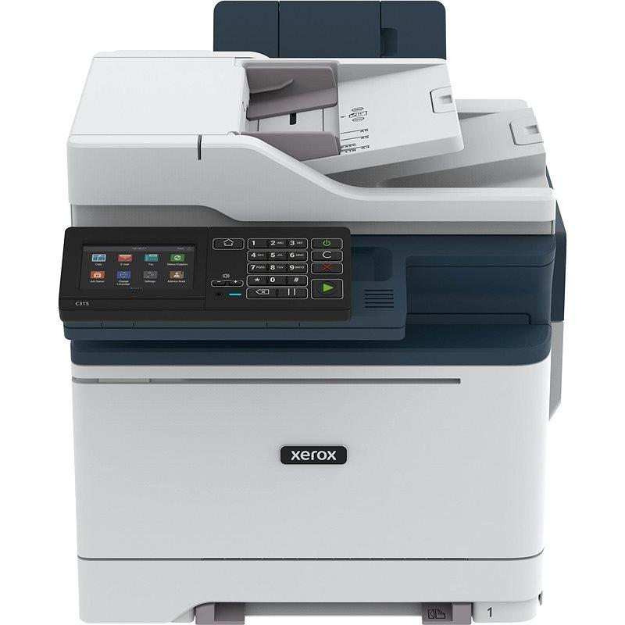
Obrázek je pouze ilustrační
Parametry produktu:
- Laserová tiskárna multifunkční, barevná,
- A4, kopírování a skenování,
- rychlost černobílého tisku 33 str./min., rychlost barevného tisku 33 str./min.
- tiskové rozlišení 1200 x 1200 DPI, duplex, ADF skener,
- AirPrint, USB, LAN a WiFi
Odůvodnění potřebnosti: Administrativní práce, tisk zpráv, tisk certifikátů pro dárce.

Položka č.8 | Počet kusů: 2 | Echo metr –detektor netopýrů

Echo metr – detektor netopýrů
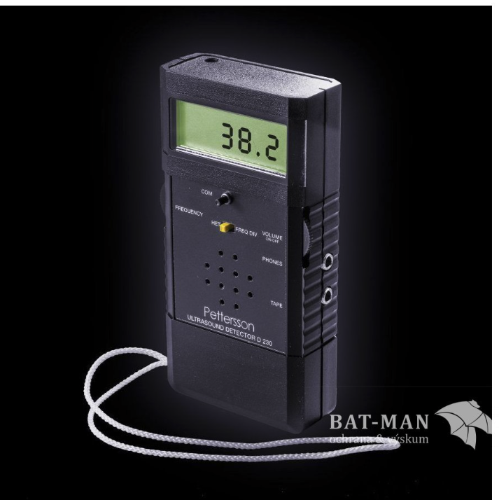
Obrázek je pouze ilustrační
Parametry produktu:
- Samostatný bat detektor
- Dva režimy: 1) heterodynovací 2) dělení frekvencí
Odůvodnění potřebnosti: terénní monitoring, zhodnocení vhodnosti stromů ke kácení, analýza netopýrů

Položka č.9 | Počet kusů: 15 | Vivaria – různé rozměry

Vivaria

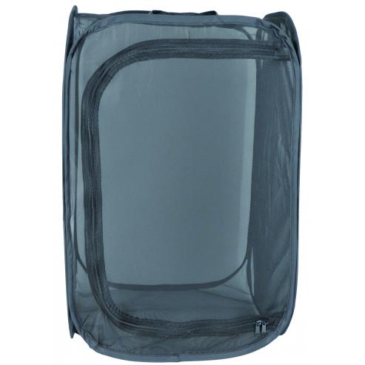
Parametry produktu:
- Vivarium rozměry 30x30x30 cm – 5ks
- Vivarium rozměry 40x40x60 cm – 5ks
- Vivarium rozměry 60x60x90 cm – 5ks
- Samoskládací vivárium
- Nepropustné dno
Odůvodnění potřebnosti: odchov ptačích i savčích mláďat

Položka č.10 | Počet kusů: 1 | Dron
Dron
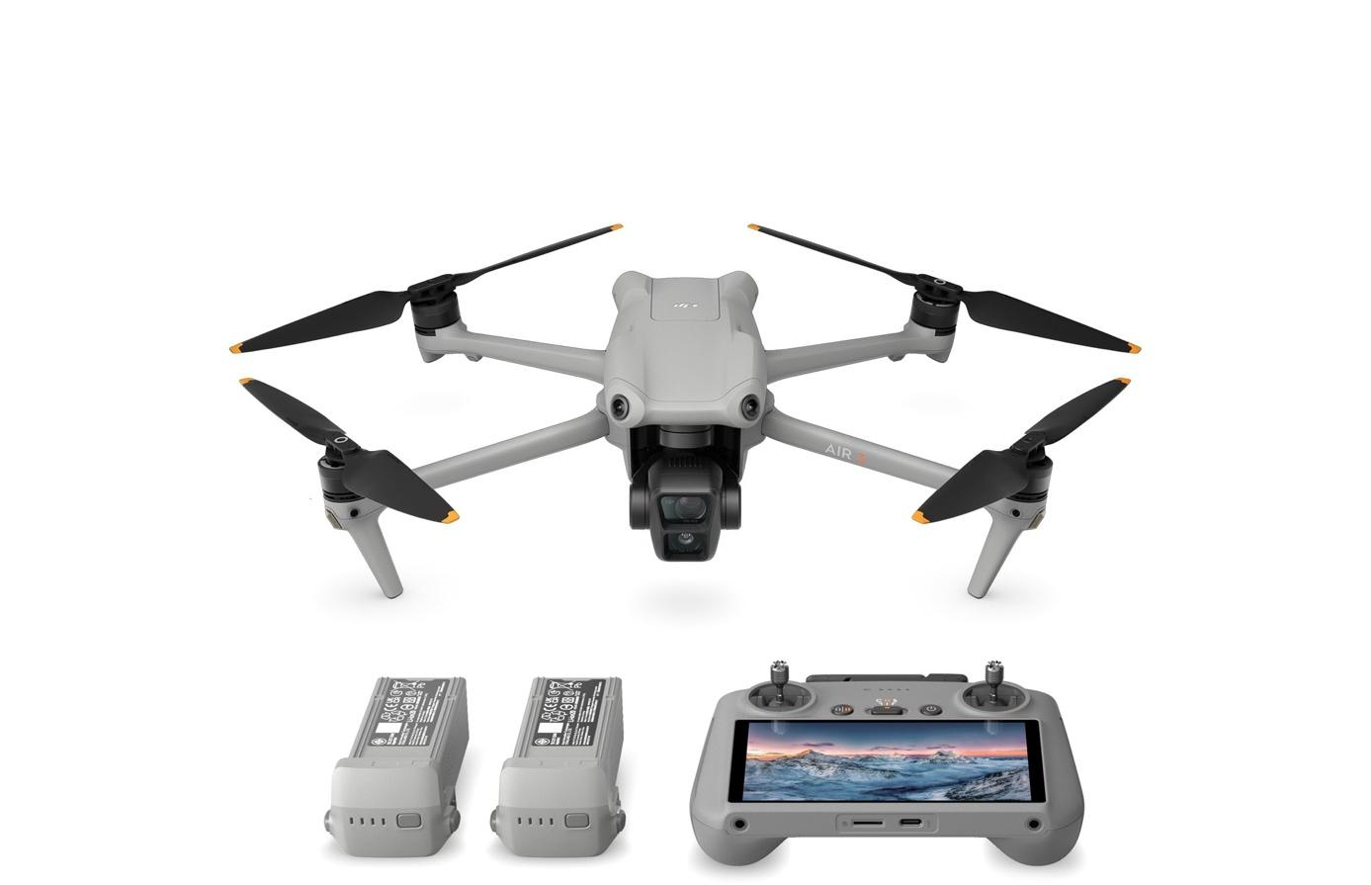
Obrázek je ilustrační
Parametry produktu:
- 4k kamera
- dosah minimálně 10000 m
- doba provozu minimálně 45 minut
- GPS
- funkce autopřistání
- detekce překážek
- stabilizace obrazu
- velikost SD karty až 512 GB
- autonomní let
- součástí balení: 3 baterie, dálkový ovladač s obrazovkou umožňující živý náhled, nabíjecí stanice
Odůvodnění potřebnosti: monitoring druhů, mapování problémových situací, detekce zraněných živočichů – hnízdění motáků lužních, pozorování čapích hnízd atd.

Položka č.11 | Počet kusů: 1 | Termokamera

Termokamera
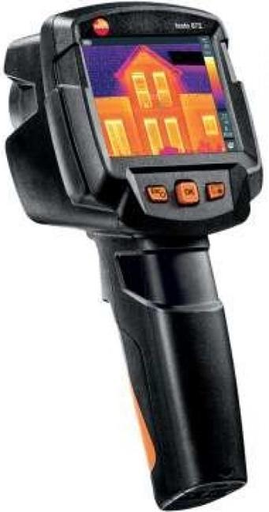
Obrázek je ilustrační
Parametry produktu:
- rozlišení 1024x768
- provozní doba min. 7,5 hodiny
- Propojitelnost s telefonem – rádiové spojení

Odůvodnění potřebnosti: monitoring druhů, prevence ohrožení volně žijících živočichů

Položka č.12 | Počet kusů: 2 | Dalekohled

Dalekohled
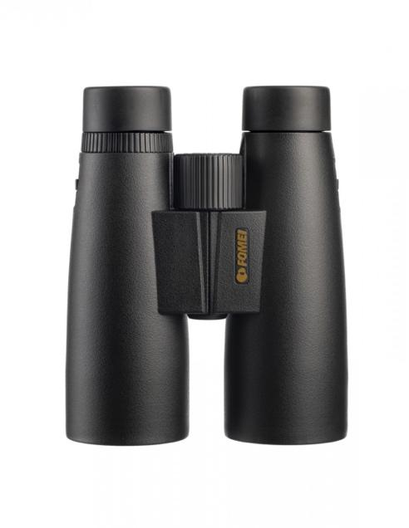
Obrázek je ilustrační
Parametry produktu:
- Váha do 1 kg
- Antireflexní úprava čoček: HTC/DEC
- Zorné pole v 1000 m – 93 m
- Průměr objektivu: 52 mm

Odůvodnění potřebnosti: monitoring druhů, pozorování ohrožených druhů v přírodě, mapování hnízdišť

Položka č.13 | Počet kusů: 10 | Podběrák teleskopický

Podběrák teleskopický
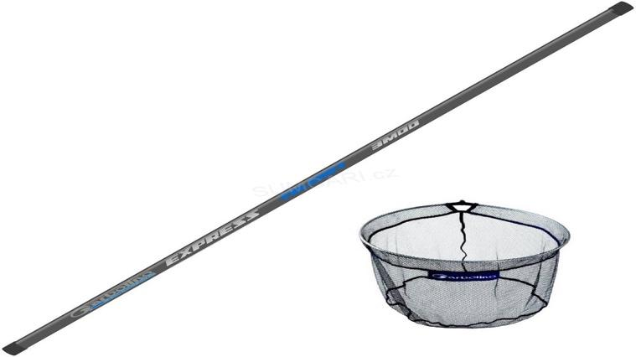
Obrázek je ilustrační
Parametry produktu:
- Teleskopické rameno složené z několika prutů
- Maximální možná délka 8 m
- Nejmenší díl je vybaven závitem pro nasazení podběrákové sítě
Odůvodnění potřebnosti: odchyt živočichů

Položka č.14 | Počet kusů: 5 | Podběrák stahovací

Podběrák stahovací
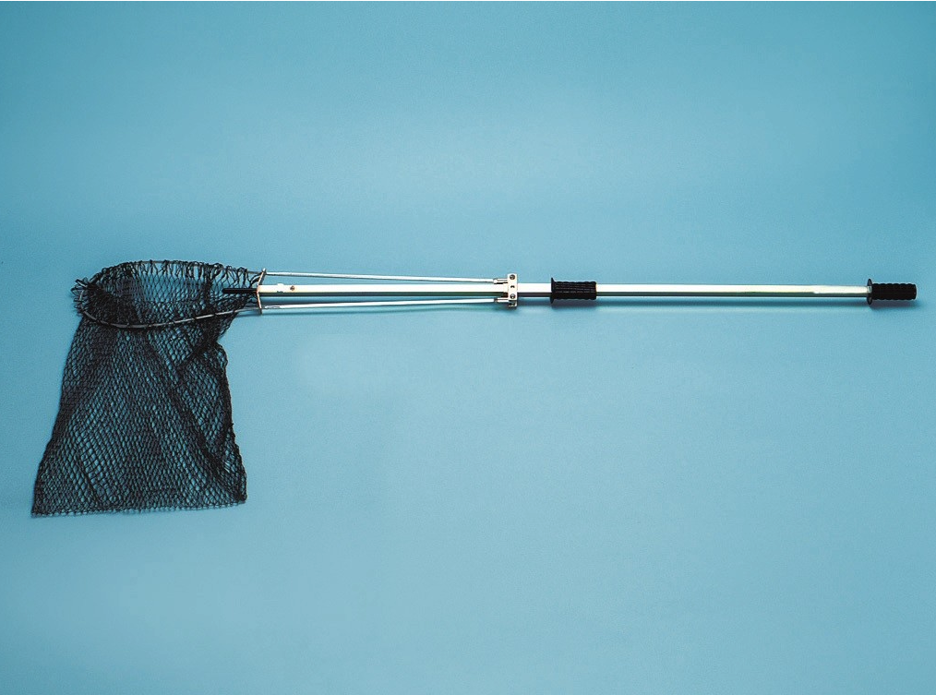
Obrázek je ilustrační
Parametry produktu:
- Pevné rameno podběráku
- Stahovací podběráková část
- Síť z pevného nylonu
- Délka 150 cm
Odůvodnění potřebnosti: odchyt živočichů

Položka č.15 | Počet kusů: 2 | Klec přepravní

Klec přepravní
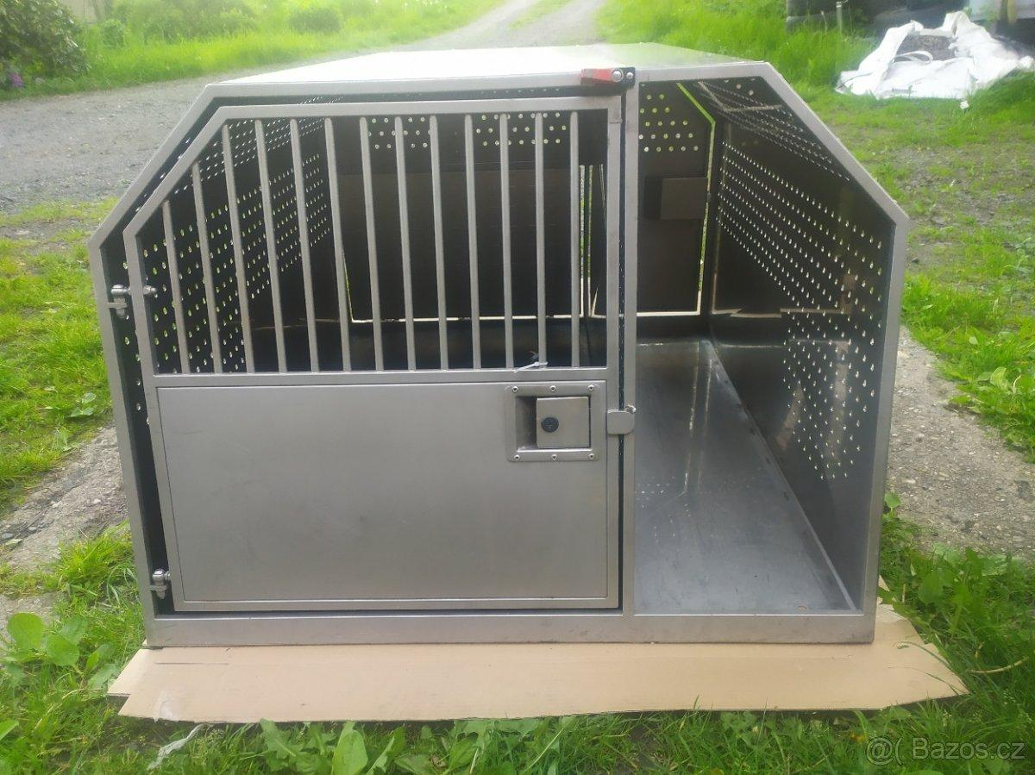
Obrázek je ilustrační
Parametry produktu:
- Materiál nerez
- Pevné dno
- Rozměry: 1ks – 75x45x45 cm, 1ks – 120x70x45 cm
Odůvodnění potřebnosti: bezpečná přeprava živočichů v automobilu, větší rozměr – daněk, jelen, srna, menší rozměr – šelmy

Položka č.16 | Počet kusů: 1 | Vysavač

Vysavač
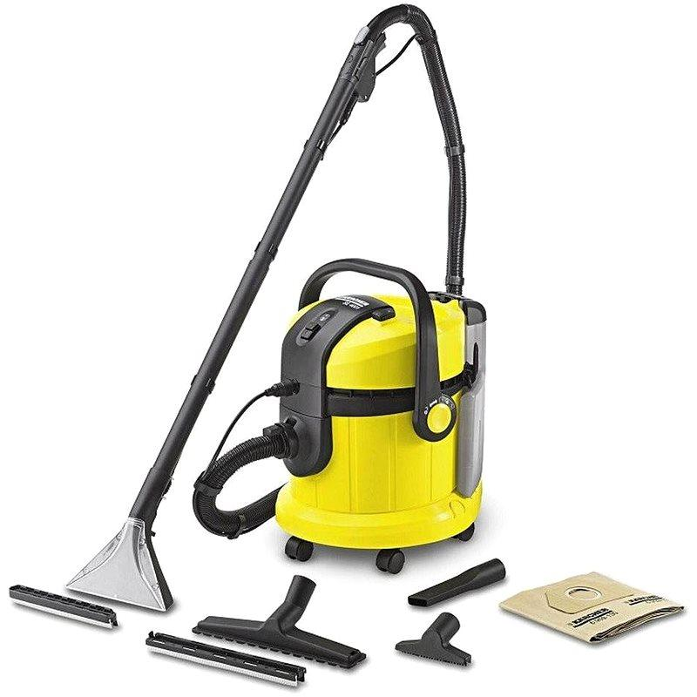
Obrázek je ilustrační
Parametry produktu:
- Víceúčelový vysavač na mokré i suché čištění
- Objem sběrné nádoby minimálně 3,5 l
- Délka kabelu min. 6 m
Odůvodnění potřebnosti: antibakteriální čištění prostor pro péči o živočichy

Položka č.17 | Počet kusů: 1 | Parní čistič

Parní čistič
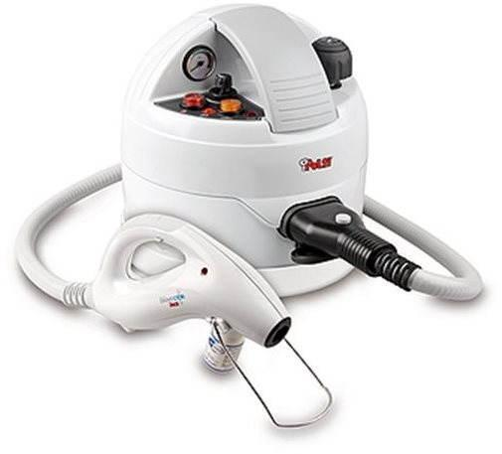
Obrázek je ilustrační
Parametry produktu:
- Parní čistič - příkon 2250 W
- Tlak: min 3,9 bar
- Průtok páry: 110 g/min
- Objem nádoby: min. 1,8 l
Odůvodnění potřebnosti: antibakteriální čištění prostor pro péči o živočichy

Položka č.18 | Počet kusů: 1 | Hoblovka

Hoblovka
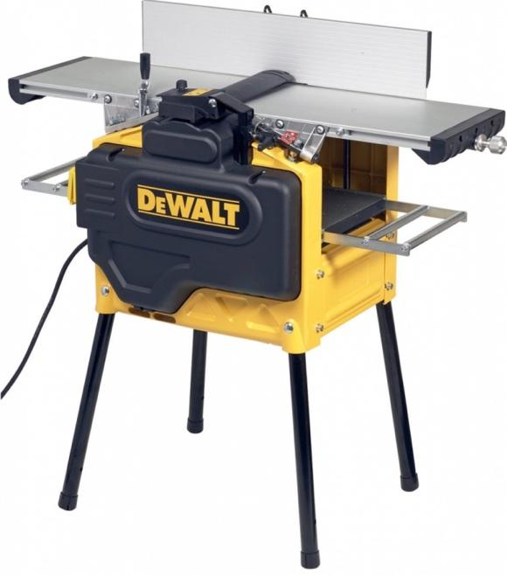
Obrázek je ilustrační
Parametry produktu:
- Hoblovka a tloušťkovací fréza
- Min. Příkon 2000 W
- Min. Výkon 1500 W
- Min. šířka stolu 250 mm
Odůvodnění potřebnosti: opracování dřeva za účelem výroby prvků na podporu biodiverzity, výroby útočišť ve stanici, opravy areálu

Položka č.19 | Počet kusů: 1 | Excentrická bruska

Excentrická bruska
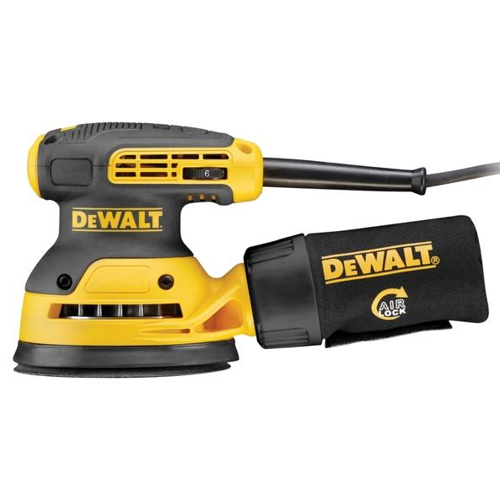
Obrázek je ilustrační
Parametry produktu:
- Průměr 125 mm
- Regulace otáček
- Rychlost otáčení od 8000 ot/min.
- Hmotnost: do 1,3 kg
Odůvodnění potřebnosti: opracování dřeva za účelem výroby prvků na podporu biodiverzity, výroby útočišť ve stanici, opravy areálu

Položka č.20 | Počet kusů: 1 | Křovinořez

Křovinořez
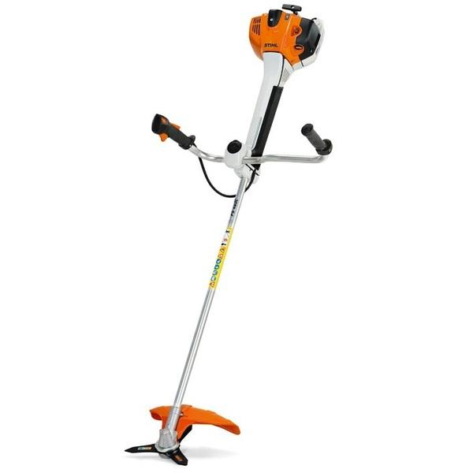
Obrázek je ilustrační
Parametry produktu:
- 4 bodový antivibrační systém
- Výkon min. 2 kW/k
- Celková délka min. 1,6 m
- Vybavení: trojramenný vyžínací nůž, vyžínací hlava na strunu

Odůvodnění potřebnosti: péče o venkovní výběhy, péče o přírodní lokality

Položka č.21 | Počet kusů: 1 | Motorová pila

Motorová pila
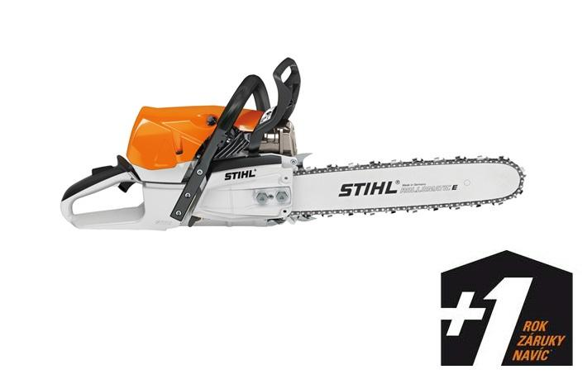
Obrázek je ilustrační
Parametry produktu:
- Lišta minimálně 45 cm
- Zdvihový objem min. 70 cm³
- Výkon kW/k minimálně 4k W/PS

Odůvodnění potřebnosti: péče o výběhy, péče o přírodní lokality, řezání kulatiny do výběhů

Položka č.22 | Počet kusů: 2 | Aku šroubovák

Aku šroubovák
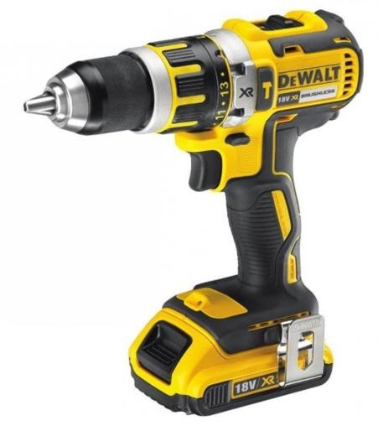
Obrázek je ilustrační
Parametry produktu:
- Maximální kroutící moment min 59 Nm
- Napětí 18 V
- V balení 2 akumulátory a nabíjecí stanice
- Funkce příklepového vrtání
- Typ akumulátoru Li-lon

Odůvodnění potřebnosti:, údržba areálu záchranné stanice, tvorba prvků na podporu biodiverzity,

Položka č.23 | Počet kusů: 1 | Aku vrtačka

Aku vrtačka
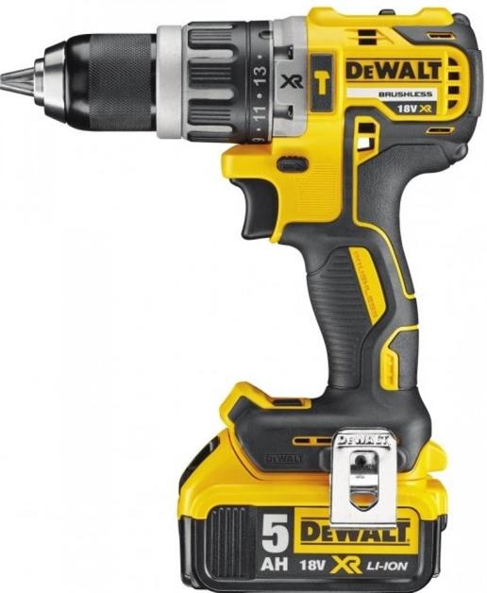
Obrázek je ilustrační
Parametry produktu:
- Maximální kroutící moment min 59 Nm
- Minimální výkon 400 W
- V balení 2 akumulátory a nabíjecí stanice
- Funkce příklepového vrtání
- Typ akumulátoru Li-lon

Odůvodnění potřebnosti:, údržba areálu záchranné stanice, tvorba prvků na podporu biodiverzity,

Položka č.24 | Počet kusů: 1 | Pásová bruska

Pásová bruska

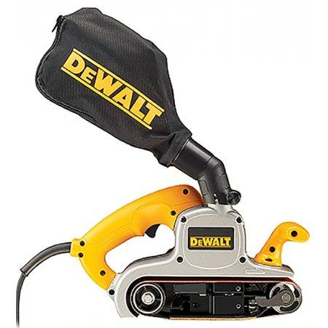
Obrázek je ilustrační
Parametry produktu:
- Elektronická regulace otáček
- Minimální výkon 1000 W
- Rozměry: minimálně 70x530 mm

Odůvodnění potřebnosti: údržba areálu záchranné stanice, tvorba prvků na podporu biodiverzity,

Položka č.25 | Počet kusů: 4 | Dílenská skříň

Dílenská skříň

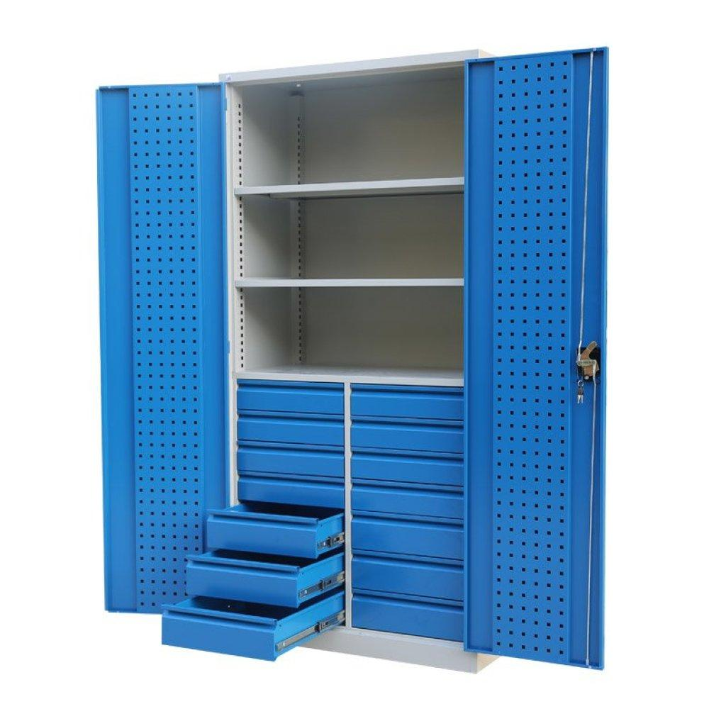
Obrázek je ilustrační
Parametry produktu:
- Rozměry minimálně: výška 190 cm, šířka 85 cm, hloubka 45cm
- Barva RAL 5017
- Materiál: kov - ocel
- Dílenská skříň se zásuvkami a policemi

Odůvodnění potřebnosti:, skladování nářadí v dílně

Položka č.26 | Počet kusů: 1 | Odsavač prachu

Odsavač prachu

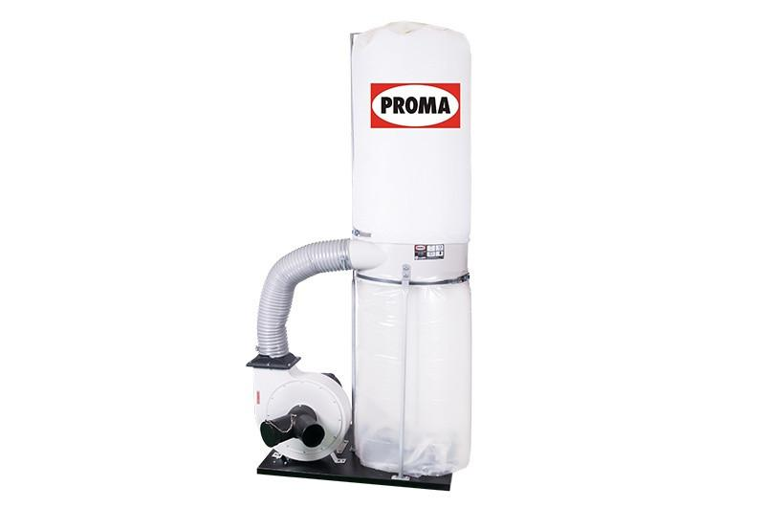

Obrázek je ilustrační
Parametry produktu:
- Napětí 230 V
- Kapacita prachového pytle: min. 140 l
- Příkon: min.1400 W
- Teoretický průchod vzduchu: min. 3000 l/hod
- 2 přípojky na potrubí 100 mm
- Potrubí šíře 100 mm – délka 5 m

Odůvodnění potřebnosti: zajištění bezpečnosti v dílně, vhodné prostředí pro práci uvnitř

Položka č.27 | Počet kusů: 1 | Aku křovinořez

Aku křovinořez

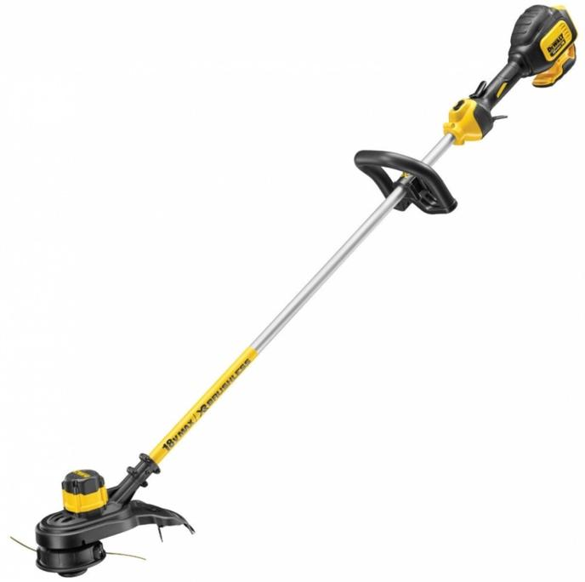

Obrázek je ilustrační
Parametry produktu:
- Výkon 0,4 kW
- Kapacita baterie min. 5 Ah
- Šířka záběru min. 32 cm
- Bezuhlíkový motor
- Minimálně 6000 otáček/min

Odůvodnění potřebnosti: péče o venkovní výběhy, péče o přírodní lokality

Položka č.28 | Počet kusů: 1 | Hydraulická otočná platforma

Hydraulická otočná platforma

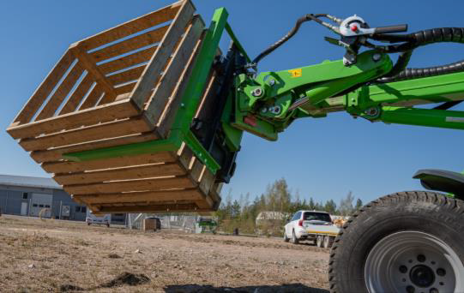
Obrázek je ilustrační
Parametry produktu:
- Kompatabilita s výrobkem Avant
- Hydraulicky ovládaná
- Otočné - 360 stupňů
- Součástí dodávky: paletizační vidle

Odůvodnění potřebnosti: svoz odpadních materiálů, manipulace s odpadem, odvoz kompostu, navážení organického materiálu do kompostéru

Položka č.29 | Počet kusů: 1 | Mixér zkumavek

Mixér zkumavek

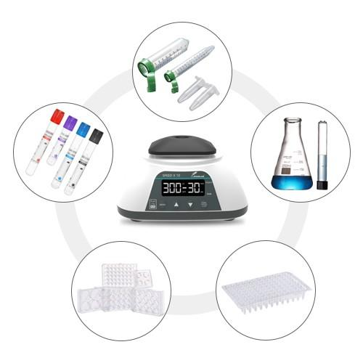
Obrázek je ilustrační
Parametry produktu:
- Vírový mixér na zkumavky
- Rychlost otáček min. 3000 ot/minuta
- Minimální míchací kapacita 50 ml
Odůvodnění potřebnosti: parazitologie, zjišťování laboratorních výsledků

Položka č.30 | Počet kusů: 1 | Stolní centrifuga

Stolní centrifuga

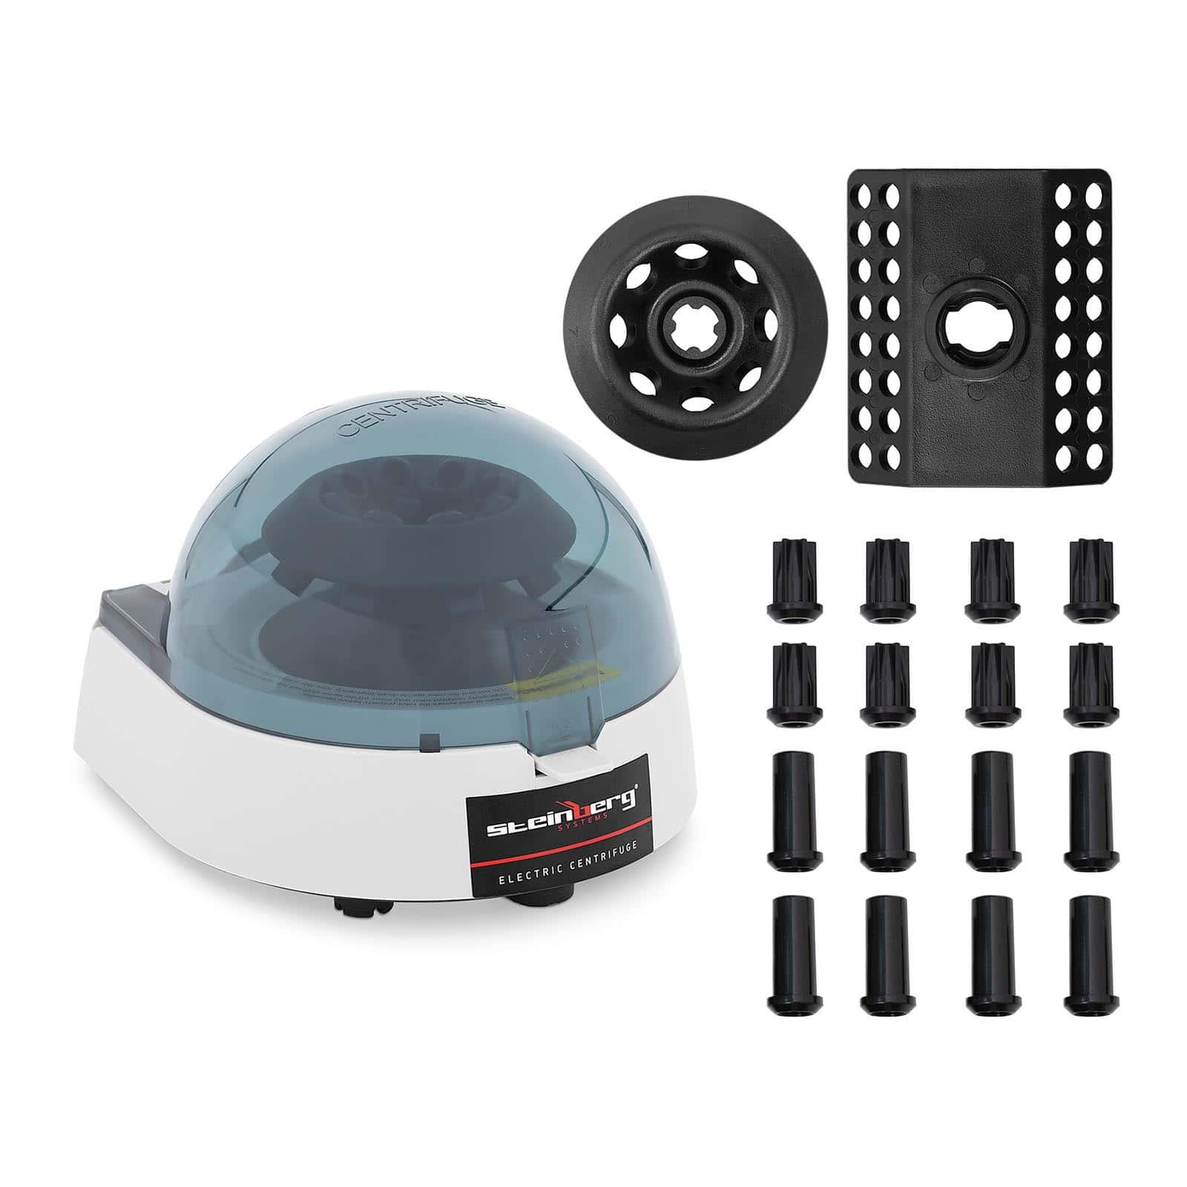
Obrázek je ilustrační
Parametry produktu:
- Výkon min 30 W
- současné zpracování 8 x 1,5/2 ml zkumavek nebo 4 x 8 PCR proužků
- rychlosti otáčení 12 000 ot/min
- 2 rotory a adapter pro zkumavky s 0,5 a 0,2 ml
Odůvodnění potřebnosti: parazitologie, zjišťování laboratorních výsledků

Položka č.31 | Počet kusů: 1 | Sada chirurgických nástrojů

Sada chirurgických nástrojů

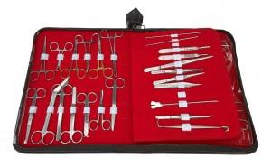
Obrázek je ilustrační
Parametry produktu:
- Sada 35 ks nástrojů
- Provedení nerezová ocel – chirurgická
- Nástroje – nůžky, peany, pinzety atd.
Odůvodnění potřebnosti: zákroky a ošetření živočichů

Položka č.32 | Počet kusů: 1 | Odchovna

Odchovna
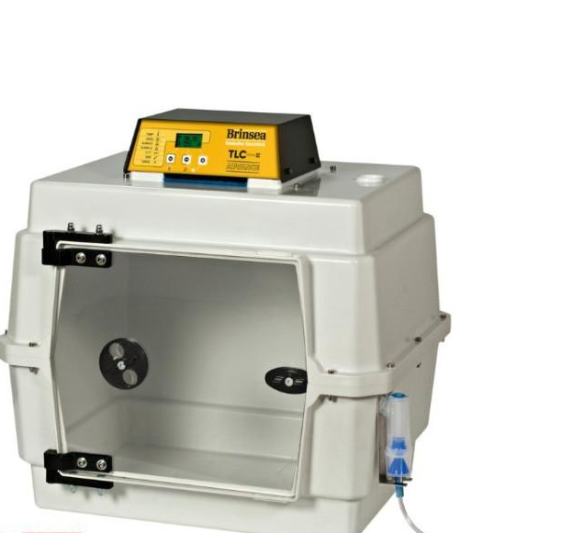
Obrázek je ilustrační
Parametry produktu:
- Odchovna pro malá zvířata
- Digitální ovládání teploty
- Možnost využití vodní pumpy pro regulaci vlhkosti
- Vnější rozměry minimálně: 470 x 485 x 385 mm

Odůvodnění potřebnosti: odchovna malých živočichů, jednotka intenzivní péče

Položka č.33 | Počet kusů: 1 | Čtečka čipů

Čtečka čipů

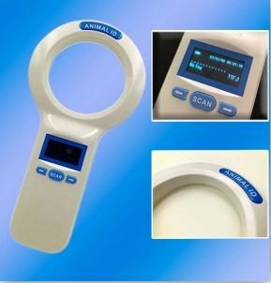
Obrázek je ilustrační
Parametry produktu:
- Čte veškeré čipy ISO 11784/11785 a ID64 ISO FDX-B.
- Čtecí vzdálenost 50-80 mm

Odůvodnění potřebnosti: identifikace čipovaných živočichů

Položka č.34 | Počet kusů: 1 | Klec na odchyt koček

Klec na odchyt koček

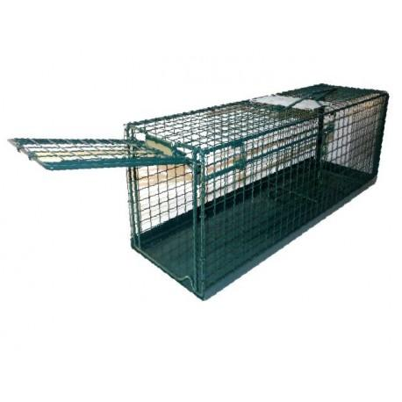
Obrázek je ilustrační
Parametry produktu:
- Klec s plným dnem
- Minimální rozměry: délka 78 cm x šířka 30 cm x výška 30 cm
- Profesionální samočinná klec pro odchyt živočichů

Odůvodnění potřebnosti: odchyt živočichů – menších šelem

Položka č.35 | Počet kusů: 1 | Zařízení na odchyt ptáků

Zařízení na odchyt ptáků

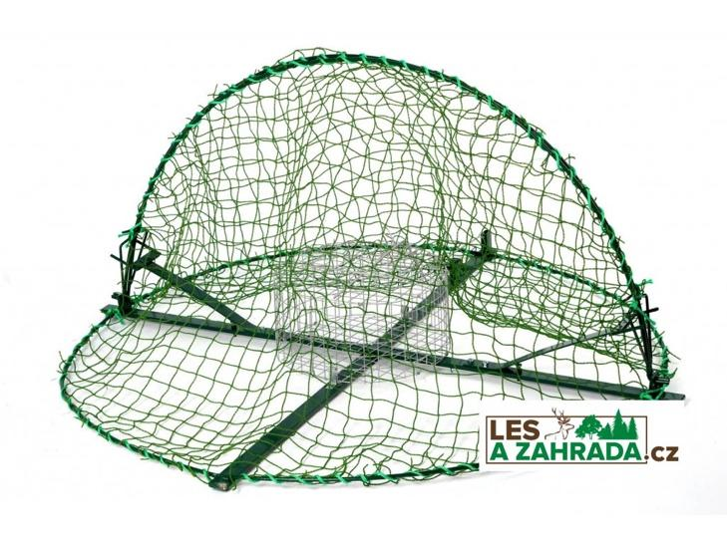
Obrázek je ilustrační
Parametry produktu:
- Průměr pasti 120 cm
- Výška min. 55 cm
- Materiál: síťovina
- Profesionální samočinné zařízení pro odchyt živočichů

Odůvodnění potřebnosti: odchyt živočichů – ptáci

Položka č.36 | Počet kusů: 1 | Odchovna drůbeže

Odchovna drůbeže

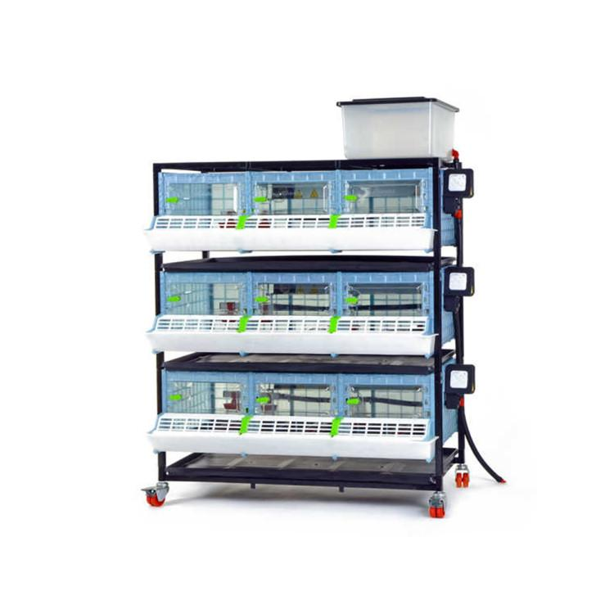
Obrázek je ilustrační
Parametry produktu:
- Umožňuje odchov až 120 kuřat
- 3 patra se 3 oddíly
- vybaveno ohřevnou lištou s nastavitelným termostatem a výstupem na žárovku, krmítky s mřížkou proti plýtvání krmiva, napáječkami s přívodem vody z 20 litrového zásobníku

Odůvodnění potřebnosti: odchov živočichů – ptáci (bažanti, kachny a další)

Položka č.37 | Počet kusů: 2 | Voliéra pro hrabavé ptáky

Voliéra pro hrabavé ptáky

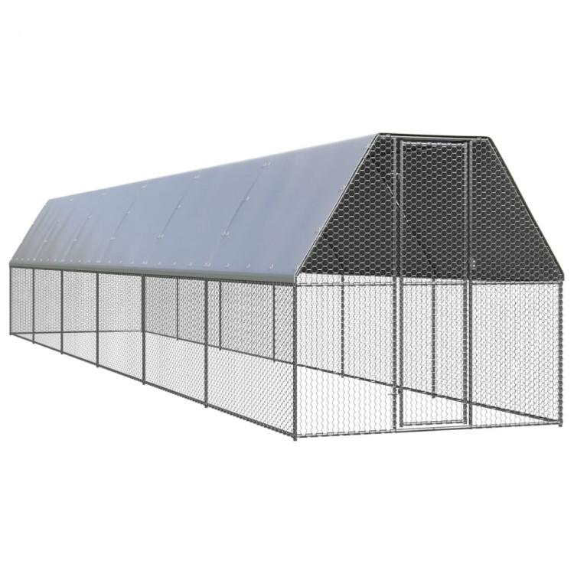
Obrázek je ilustrační
Parametry produktu:
- Voliéra pro hrabavé ptáky
- Minimální rozměr: 2,8 x 12 x 2 m
- Materiál: plachta – polyethylen, konstrukce – pozinkovaná ocel + pletivo

Odůvodnění potřebnosti: rehabilitace a výběh pro živočichů – ptáci (bažanti, kachny a další)

Položka č.38 | Počet kusů: 1 | Vozík přívěsný za auto

Vozík přívěsný za auto

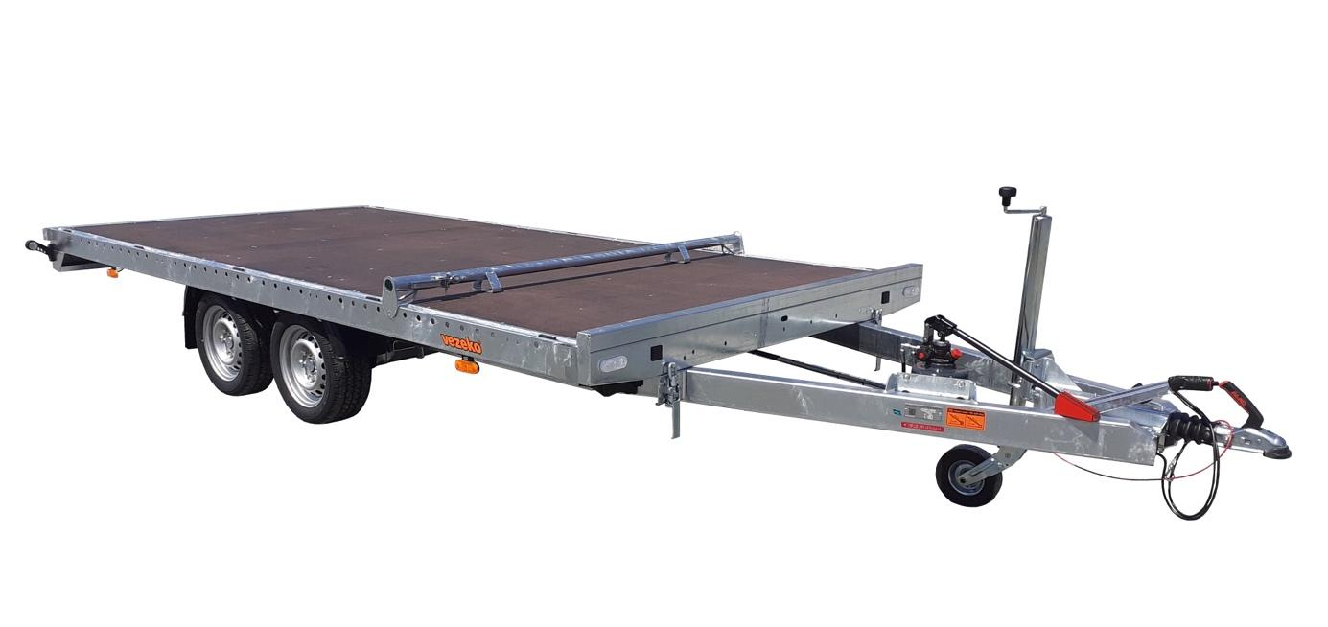
Obrázek je ilustrační
Parametry produktu:
- Vozík minimální nosnost – 1,8 t
- Minimální rozměry – 3200x1780x610 mm
- Brzděný vozík
- Bočnice – hliníkové provedení
- Provedení valník se sklopnými bočnicemi – sklopením vznikne plato
- Počet náprav: min. 2
- Kola: 195/55 R10 C
- Prostor pro hliníkové nájezdy
- Vybavení: kotvící oka po obvodu, pomocné kolečko, hliníkové nájezdy, zakládací klíny, opěrné nohy, pletivová nadstavba
- Materiál: rám ze svařovaných dílů, žárově zinkovaný
- Rezervní kolo umístěno pod konstrukcí
- Sklápění pomocí hydraulického elektroagregátu 12 V s vlastním akumulátorem 74 Ah
- Plachta s jaklovou svařovanou konstrukcí výška minimálně 170 cm
Odůvodnění potřebnosti: přeprava rozměrných předmětů, přeprava techniky

